Etunimi Sukunimi (& Etunimi Sukunimi)

OPINNÄYTETYÖN NIMI
Alaotsikko

OPINNÄYTETYÖN NIMI
Alaotsikko

Etunimi Sukunimi (& Etunimi Sukunimi)
Opinnäytetyö
Lukukausi vuosi (esim. Kevät 2020)
Tutkinto-ohjelman nimi
Oulun ammattikorkeakoulu
TIIVISTELMÄ
Oulun ammattikorkeakoulu
Tutkinto-ohjelman nimi, Suuntautumisvaihtoehdon nimi

Tekijä(t):
Opinnäytetyön nimi:
Työn ohjaaja(t):
Työn valmistumislukukausi ja -vuosi: Sivumäärä: esim. 24 + 5 liitettä

Tiivistelmä on suppea, itsenäinen esitys, joka antaa lukijalle kuvan tehdystä työstä. Siinä kerro-taan lyhyesti työn tausta, tavoitteet, keskeisin toteutustapa (tietoperusta, tutkimusmenetelmät, käytetyt aineistot), olennaiset tulokset sekä johtopäätökset ja kehitysehdotukset. Tiivistelmä kirjoitetaan täydellisinä lauseina. Käytä imperfektiä, kun kirjoitat tavoitteista, menetelmistä ja tuloksista. Käytä preesensiä, kun kirjoitat `yleiseen totuuteen`, pohdintaosa kirjoitetaan myös preesensissä. Tekstin pituus on yksi sivu ja riviväli 1.

Asiasanat: Listaa 3–7 asiasanaa, jotka kuvaavat opinnäytetyötäsi. Käytä hyväksesi esimerkiksi sanasto- ja ontologiapalvelu Fintoa (http://finto.fi/fi/), yleistä suomalaista asiasanastoa (YSA) ja ammattialan sanastoja ja lähteitä.

ABSTRACT
Oulu University of Applied Sciences
Degree Programme in xxx, Option of xxx

Author(s):
Title of thesis:
Supervisor(s):
Term and year when the thesis was submitted:
Number of pages: e.g. 24 + 5 appendices (tai 1 appendix)

Suomenkielisiin opinnäytetöihin kirjoitetaan myös englanninkielinen tiivistelmä. Se ei ole suora käännös suomenkielisestä tiivistelmästä, vaan se kirjoitetaan kansainväliselle lukijalle. Englanninkielisessä tiivistelmässä esitellään yleisellä tasolla, millainen työ on tehty, ja siksi tiivistelmä voi olla lyhyempi kuin suomenkielinen ja siten sisältää vähemmän yksityiskohtaista tietoa.
Käytä imperfektiä, kun kirjoitat tavoitteista, menetelmistä ja tuloksista. Käytä preesensiä, kun kirjoitat `yleiseen totuuteen`, pohdintaosa kirjoitetaan myös preesensissä. Kirjoita passiivissa.
Englanninkielisen tiivistelmän pituus on yksi sivu ja riviväli 1. Tekstiä ei tavuteta.

Englanninkielisen tekstin tavutuksen saat tarvittaessa pois päältä seuraavasti:
- Valitse ne tekstikappaleet, mistä haluat tavutuksen pois.
- Valitse Asettelu (Page Layout) – Kappale (Paragraph) -ryhmän oikean alakulman painike (valintaikkunan avain).
- Kappale (Paragraph) -valintaikkunassa valitse Tekstin käsittely (Line and Page Breaks)
-välilehti.
- Valitse Muotoilun poikkeukset (Formatting exceptions) – Älä tavuta (Don’t hyphenate).

Keywords:

List 3–7 keywords that describe your thesis. Use for example Finnish thesaurus and ontology service Finto http://finto.fi/en/

SISÄLLYS
1 JOHDANTO 6
2 TYYLIT 7
2.1 Näin käytät tyylejä 7
2.2 Mallipohjaan valmiiksi opinnäytetyön ohjeistuksen mukaan määritellyt tyylit 8
2.2.1 Esimerkki Otsikko 3 -tyylillä muotoillusta alaotsikosta 10
2.2.2 Esimerkkiotsikko 10
3 SISÄLLYSLUETTELO 11
3.1 Sisällysluettelon päivittäminen 11
3.2 Sisällysluettelon luominen 11
3.3 Liitteiden lisääminen sisällysluetteloon 12
3.4 Ylimääräinen teksti sisällysluettelossa 14
4 Sivunumerot 15
5 TAulukot ja kuviot 16
5.1 Taulukoiden ja kuvioiden nimeäminen Kuvan otsikko (Caption) -tyyliä käyttäen 16
5.2 Ohjeet perustaulukon tekemiseen 16
5.3 Pikataulukko 17
6 Ohjeita lähdeluetteloon 19
7 ohjeita LIITTEisiin 20
7.1 Liitteen nimen lisääminen 20
7.2 Liitteiden lisääminen opinnäytetyöhön 20
lähteet 23
LIITTEET 23

JOHDANTO
Tämä opinnäytetyön mallipohja auttaa opinnäytetyön kirjoitusprosessissa. Käyttämällä valmista mallia voit keskittyä sisältöön. Kaikki tämän mallipohjan muotoilut ja määrittelyt pohjautuvat Oamkin ammattikorkeakoulututkinnon opinnäytetyön ohjeeseen. Opinnäytetyön ohje löytyy Opinto-oppaasta. Tämä opinnäytetyöpohja sisältää jo seuraavat muotoilut:

- Tyylit (taulukko 1)
- Sivuasetukset:
  - Marginaalit eli reunukset (vasen 3 cm, oikea 3 cm, ylä 2,5 cm, ala 2,5 cm)
  - Paperin koko (A4)
- Ylätunniste (Oulun ammattikorkeakoulun logo)
- Alatunniste (1,5 cm sivunumerosta alareunaan ja keskitetty sivunumero, joka alkaa Tiivistelmä sivulla numerosta 3)
- Kansi
- Nimiösivu
- Tiivistelmä
- Abstract
- Sisällysluettelo
- Lähteet
- Liitteet

Voit ottaa tämän pohjan käyttöön tallentamalla sen ensin uudella nimellä Tiedosto – Tallenna nimellä (File – Save as) haluamaasi paikkaan. Avaa tiedosto sieltä, mihin sen tallensit. Voit muokata ja poistaa mallipohjassa valmiina olevia tekstejä ja tekstikohtia, mm. vaihtaa otsikoiden nimet opinnäytetyöhösi sopiviksi ja kirjoittaa omaa sisältöäsi. Hyödynnä muotoiluissa valmiiksi määriteltyjä tyylejä, sillä mm. automaattinen sisällysluettelo vaatii otsikkotyylien käyttämistä.

TYYLIT
Tässä opinnäytetyön mallipohjassa on valmiina opinnäytetyön ohjeen pohjalta tehdyt tyylit, joita käyttäen mm. otsikot saavat automaattisesti oikeat muotoilut. Tyylit kuvauksineen on esitetty myöhemmin taulukossa 1.

Näin käytät tyylejä
Tyyli on joukko muotoiluominaisuuksia, jossa on valmiiksi määritelty muun muassa kirjasintyyppi ja -koko, tekstin väri, kappaleen rivitys sekä otsikoiden ja kappaleiden jälkeen tuleva tyhjä tila. Jotkut tyylit sisältävät myös reunat ja sävytyksen. Tyylit helpottavat opinnäytetyön kirjoitusurakkaa, sillä muotoiluasetuksia ei tarvitse tehdä yksitellen käsin.

Tyylien käyttäminen askel askeleelta:
- Valitse tekstin kohta, johon haluat käyttää tyyliä.
- Aloitus (Home) – Tyylit (Styles)
Tyyli-ryhmän oikean alakulman painikkeesta saat avattua Tyylit-ikkunan (katso kuvat alta). Sama onnistuu myös pikanäppäimillä Ctrl + Shift + Alt + S.
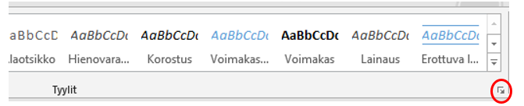
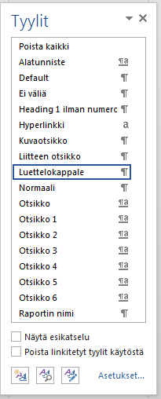
- Valitse haluamasi tyyli paneelista.
- Valitsemisen jälkeen teksti muuttuu tyylin mukaiseksi. Näin voit muuttaa minkä tahansa tekstin nopeasti oikeanlaiseksi.
- Voit myös vain valita listasta uuden tyylin ja alkaa kirjoittaa uutta tekstiä. Näin tyyli muuttaa tekstin automaattisesti tyylin mukaiseksi.
- Joihinkin tyyleihin MS Wordilla on pikanäppäimet. Esimerkiksi normaalin tyylin pikanäppäin on Crtl+Shift+N.
HUOM! Koska tyylit ovat kappalekohtaisia, tulee otsikon ja tekstin välissä olla kappaleenvaihto (Enter).

Mallipohjaan valmiiksi opinnäytetyön ohjeistuksen mukaan määritellyt tyylit
Taulukossa 1. on lueteltu ja kuvattu opinnäytetyön mallipohjaan valmiiksi määritellyt tyylit.

TAULUKKO 1. Mallipohjaan valmiiksi muotoillut tyylit
Tyyli | Tyylin käyttäminen
Raportin nimi | Käytetään kansilehdellä ja nimiösivulla OPINNÄYTETYÖN NIMEÄ kirjoittaessa.
Tekijän tiedot | Käytetään nimiösivun alakulman tietoihin (Tekijä, opinnäytetyö jne.)
Tiivistelmän otsikko | Käytetään otsikoissa TIIVISTELMÄ ja ABSTRACT.
Tiivistelmän teksti | Käytetään tiivistelmä- ja abstract-sivujen teksteissä.
Normaali (Normal) | Käytetään leipätekstiin sekä kansilehden sanoihin Tekijä ja Alaotsikko.
Otsikko 1 (Heading 1) | Käytetään pääotsikoissa.
Otsikko 2 (Heading 2) | Käytetään alaotsikkoon Otsikko 1 (Heading 1) jälkeen. Pääotsikon alla on oltava aina vähintään kaksi alaotsikkoa (jos on kappale 2.1, on oltava myös kappale 2.2).
Otsikko 3 (Heading 3) | Käytetään alaotsikkoon Otsikko 2 (Heading 2) jälkeen. Yleensä kolme otsikkotasoa riittää. Myös näitä kappaleita on oltava peräkkäin vähintään kaksi.
Otsikko 4 (Heading 4) | Käytetään sisällysluettelosivun otsikkoon SISÄLLYS
Suora lainaus | Käytetään suoraan lainauksen, kun lainaus on useamman kuin kolmen (3) rivin mittainen.
Heading 1 ilman numerointia | Käytetään LÄHTEET-otsikkoon. Tämän avulla otsikko saadaan automaattisesti sisällysluetteloon.
Kuvan otsikko (Caption) | Käytetään kuvioiden ja taulukkojen otsikoinnissa.
Liitteen otsikko | Käytetään liitteiden nimeämiseen.

Uuden ylimmän tason otsikon voit kirjoittaa valitsemalla tyyliksi Otsikko 1 ja kirjoittamalla haluamasi otsikon. Otsikossa on automaattinen numerointi, ja se aloittaa automaattisesti uuden sivun. Kun tarvitset alemman tason otsikoita, valitse tilanteen mukaan joko Otsikko 2 tai Otsikko 3. Ennen alemman tason otsikoita vaihda tarvittaessa viimeisen kappaleen jälkeen sivua valitsemalla Lisää (Insert) – Sivunvaihto (Page Break) (pikanäppäinkomento Ctrl+Enter). Sivua ei koskaan kannata vaihtaa painamalla pelkästään Enter-näppäintä useita kertoja, se vaikeuttaa raportin muotoiluja jälkeenpäin.

HUOM! Aloitus (Home) -valintanauhan Kappale (Paragraph) -ryhmän Näytä kaikki (Show/Hide all) -painikkeella saat näkyviin muotoiluihin vaikuttavat, tulostumattomat merkit (= välilyönnit, kappaleenvaihdot, sivunvaihdot, osanvaihdot).

Esimerkki Otsikko 3 -tyylillä muotoillusta alaotsikosta
Tässä ohjeessa on pääasiassa pääotsikoita ja kakkostason otsikoita. Yllä on esimerkki kolmostason otsikosta.

Esimerkkiotsikko
Tämä on esimerkkiotsikko. Saman tason alaotsikoita pitää olla vähintään kaksi peräkkäin.

SISÄLLYSLUETTELO
Sisällysluettelo otsikoidaan SISÄLLYS ja siinä käytetään Otsikko 4 -tyyliä (Heading 4). Sisällysluettelo näyttää kunkin luvun aloitussivun. Jos tekstiä tai otsikoita muokataan, täytyy sisällysluettelo päivittää. Otsikoiden lisäksi sisällysluetteloon tulevat myös lähteiden ja liitteiden alkamissivut.

Sisällysluettelon päivittäminen
Tässä mallipohjassa sisällysluettelo on valmiiksi luotu ja sisällysluettelon tyylit valmiiksi muotoiltu. Näin päivität sisällysluettelon:
- Klikkaa hiiren oikealla näppäimellä sisällysluetteloa Päivitä kenttä (Update Field). Esiin tulee ponnahdusikkuna.
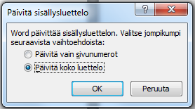
- Valitse joko Päivitä vain sivunumerot (Update page numbers only) tai Päivitä koko luettelo (Update entire table). Paina OK.
tai
toisella tavalla: Viittaukset (References) – Sisällysluettelo (Table of Contents) – Päivitä taulukko (Update table).

Sisällysluettelon luominen
Jos poistat vahingossa sisällysluettelon, voit luoda sen uudestaan seuraavalla tavalla.
- Valitse Viittaukset (References) – Sisällysluettelo (Table of Contents).
- Valitse Mukauta sisällysluettelo (Custom Table of Contents). Vain tällä valinnalla saat sisällysluetteloosi valmiiksi määritellyt opinnäytetyöohjeen mukaiset muotoilut. Tämä toiminto luo sisällysluettelon käyttäen otsikkotyyleillä muotoilemiasi otsikoita.
- Valitse Sisällysluettelo-ikkunassa OK.
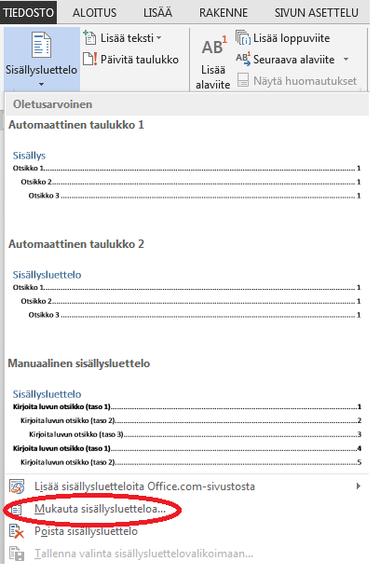

Liitteiden lisääminen sisällysluetteloon
Mikäli olet tehnyt liitteiden alkuun liiteluettelon ja muotoillut sen otsikkotyylillä, se tulee automaattisesti sisällysluetteloon. Jos liiteluetteloa ei ole, liitteiden aloitussivu lisätään sisällysluetteloon käsin. Seuraavassa on yksi tapa, miten liitteiden aloitussivun saa lisättyä sisällysluetteloon. LIITTEET-otsikosta on lisää luvussa 7.

Liitteet-otsikon ja sivunumeron lisääminen sisällysluetteloon:
- Laita kursori sisällysluettelon viimeisen rivin loppuun ja paina Enter.
- Kirjoita LIITTEET.
- Aseta oikeaan reunaan tasaava sarkain Aloitus (Home) – Kappale (Paragraph) –Sarkaimet (Tabs).
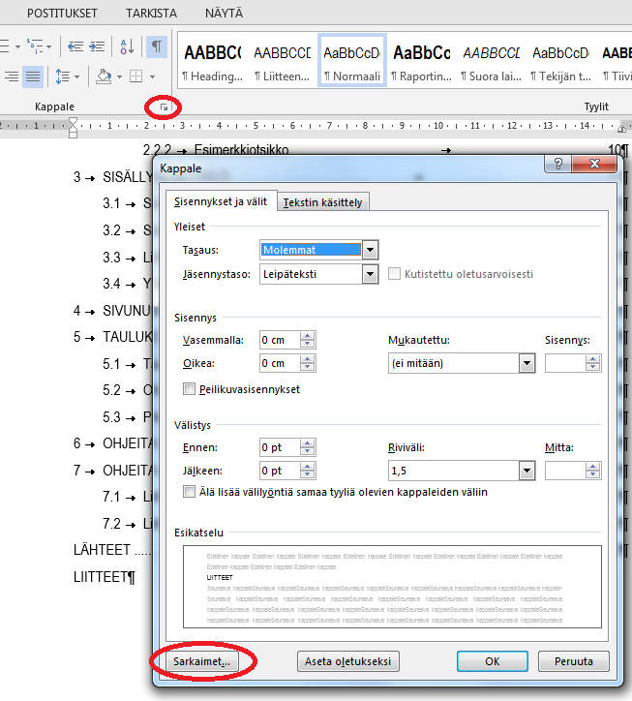
- Kirjoita Sarkainkohdan sijainti (Tab stop position): 15 cm
Valitse Tasaus (Alignment): Oikea
Valitse Täytemerkki (Leader): 2……
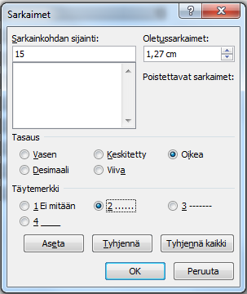
Napsauta Aseta (Set). Napsauta OK.
- Varmista, että kursori on LIITTEET-sanan lopussa ja napsauta sarkain-näppäintä.
(Sarkain-näppäin löytyy Q-kirjaimen vasemmalta puolelta.)
- Syötä lopuksi liitesivujen ensimmäinen sivunumero.
Alla on esimerkki LIITTEET-otsikosta sisällysluettelossa.
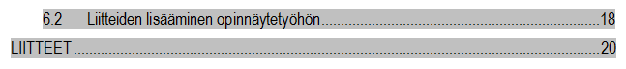

HUOM! Jos päivität sisällysluettelon, LIITTEET-otsikko katoaa. Lisää otsikko ja sivunumero edellä neuvotulla tavalla uudestaan.

Ylimääräinen teksti sisällysluettelossa
Jos sisällysluettelossa on jotain, mikä ei sinne kuulu, toimi seuraavasti.
- Paina Ctrl-näppäin pohjaan ja klikkaa hiirellä ylimääräistä tekstiä. Kursori siirtyy dokumentissa kyseisen tekstin paikkaan.
- Vaihda tekstiin tyyliksi Normaali tai se tyyli, mikä siihen kuuluisi otsikkotyylin sijaan.
- Päivitä sisällysluettelo (ohje edellä).

Sivunumerot
Tähän mallipohjaan on sivunumerot valmiiksi määritelty Oamkin ammattikorkeakoulututkinnon opinnäytetyön ohjeen mukaisesti alkamaan Tiivistelmä-sivulta sivunumerolla 3. Sivunumero on keskitetty sivun alareunaan, ja se on 1,5 cm päässä sivun alareunasta.

Sivunumerointi mallipohjaan on tehty seuraavasti:
A. Lisää osanvaihto sen sivun loppuun, josta eteenpäin sivunumerot haluat näkyviin.
Vie kohdistin nimiösivun loppuun ja tee siihen osanvaihto Sivun asettelu (Page Layout) – Vaihdot (Breaks) – Osanvaihdot (Section Breaks) – Jatkuva (Continuous).
B. Katkaistaan osien välinen yhteys.
Napsauta hiirellä kolmannen sivun tekstissä ja sitten Lisää (Insert) – Ylä- ja alatunniste (Header & Footer) – Alatunniste (Footer) – Muokkaa alatunnistetta (Edit Footer). Tarkista, että olet osassa 2 alatunnisteessa. Tarkista, että rasti Erilainen ensimmäinen sivu (Different First Page) ei ole päällä. Katkaise osien välinen yhteys Ylä- ja alatunniste (Header & Footer) – Siirtyminen (Navigation) ja ota pois päältä painike Linkitä edelliseen (Link to Previous) . Painike on pois päältä, kun se on harmaa.
C. Muutetaan sivunumerointia siinä osassa, jossa sivunumerot halutaan näkyvän.
Tarkista, että olet osassa 2 alatunnisteessa. Sitten Ylä- ja alatunniste (Header & Footer), Sivunumero (Page Number), Muotoile sivunumerot (Format Page Numbers). Muuta Aloittava nro (Start at): 3 tai valitse Jatka edellisestä osasta.
D. Poista sivunumerot siitä osasta, jossa ne eivät saa näkyä.
Siirry nimiösivulle. Näpäytä alatunnistetta ja tarkista vielä, että olet osan 1 alatunnisteessa. Poista sivunumero alatunnisteesta Delete-näppäimellä. Paina lopuksi Sulje ylä- ja alatunniste (Close Header and Footer). Tarkista, onnistuitko sivunumeroiden muuttamisessa ja poistossa.

HUOM! Jos poistit vahingossa sivunumerot kokonaan osasta 2, avaa tiivistelmäsivun alatunniste ja valitse Sivunumero (Page Number), Sivun alareuna (Bottom of Page), Normaali numero 2 (Plain Number 2).

TAulukot ja kuviot
Tähän mallipohjaan on muotoiltu valmiiksi tyyli, joka helpottaa taulukoiden ja kuvioiden nimeämistä.

Taulukoiden ja kuvioiden nimeäminen Kuvan otsikko (Caption) -tyyliä käyttäen
Seuraavassa on opastettu, miten taulukkoon tai kuvioon lisätään valmiiksi numeroitu otsikko.
- Lisää taulukko tai kuvio ja klikkaa hiiren kakkospainikkeella sen päällä (taulukko tulee valita ensin). Valitse Lisää otsikko (Insert Caption).
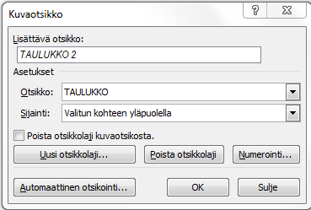

- Valitse oikea selite Otsikko (Caption) -pudotusvalikosta: TAULUKKO tai KUVIO. Jos näitä ei ole valmiina, voit lisätä uuden otsikkolajin kohdasta Uusi otsikkolaji (New Label).
- Valitse oikea sijainti: Valitun kohteen yläpuolella (Above selected item) (taulukot) tai Valitun kohteen alapuolella (Below selected item) (kuviot).
- Lisää taulukon tai kuvion nimi Lisättävä otsikko (Caption) -kenttään ja klikkaa OK. Taulukon/kuvion nimestä tulee selvitä, mitä asiaa siinä esitetään.
- Saavutettavuuden näkökulmasta kuviin ja kaavioihin tms. tulee lisätä vaihtoehtoinen teksti. Ohje https://support.microsoft.com/fi-fi/office/vaihtoehtoisen-tekstin-lis%c3%a4%c3%a4minen-muotoon-kuvaan-kaavioon-smartart-grafiikkaobjektiin-tai-muuhun-objektiin-44989b2a-903c-4d9a-b742-6a75b451c669?ui=fi-fi&rs=fi-fi&ad=fi

Ohjeet perustaulukon tekemiseen
Näin luot perustaulukon. Voit hyödyntää opinnäytetyössäsi taulukkoa 2. kopioimalla taulukon ja muuttamalla sen sisällön.

TAULUKKO 2. Yksinkertainen esimerkkitaulukko.
Asia 1 | Asia 2 | Asia 3 | Asia 4 | Asia 5
Teksti 1 | Luku 1 | Teksti 2 | Teksti 3 | Teksti 4
Teksti 1 | Luku 2 | Teksti 2 | Teksti 3 | Teksti 4
Teksti 1 | Luku 3 | Teksti 2 | Teksti 3 | Teksti 4
Teksti 1 | Luku 4 | Teksti 2 | Teksti 3 | Teksti 4

- Lisää (Insert) – Taulukko (Table) ja valitse, kuinka monta riviä ja saraketta haluat.
- Klikkaa taulukon vasemmassa kulmassa olevaa tähti-ikonia (taulukon valinta).
- Valitse ylävalikosta Taulukon muotoilu (Table Tools/Design) – Reunaviivat (Borders) - Reunat (Borders) – Ei reunaviivaa (No Border).
- Valitse taulukon ensimmäinen rivi ja lisää siihen Alareuna (Bottom Border) ja Yläreuna (Top Border).
- Valitse taulukon alin rivi ja lisää siihen Alareuna (Bottom Border).
- Taulukko on valmis ja pääset lisäämään siihen haluamasi otsikot ja tekstit.
HUOM! Reunaviivojen poistaminen ei vaikuta siihen, kuinka monta riviä tai saraketta taulukossa on.

Pikataulukko
Jos olet suunnitellut taulukon tarpeisiisi ja haluat käyttää sitä myöhemmin uudelleen, voit tallentaa sen pikataulukoksi.
- Luo taulukko ja muotoile se haluamallasi tavalla.
- Valitse taulukko. Helpoiten se onnistuu klikkaamalla vasemman yläkulman nuoli-ikonia.
- Mene Lisää (Insert) – Taulukko (Table) – Pikataulukot (Quick Tables) – Tallenna valinta pikataulukkovalikoimaan (Save Selection to Quick Tables Gallery).
- Esiin tulee ponnahdusikkuna, lisää siihen taulukon nimi ja muut haluamasi tiedot. Paina OK.

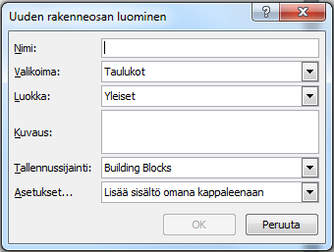

- Taulukko on nyt tallentunut galleriaan ja voit käyttää sitä koska vain valitsemalla taulukon kohdasta Lisää (Insert) – Taulukko (Table) – Pikataulukot (Quick Tables).

Ohjeita lähdeluetteloon
Valitse LÄHTEET-otsikon tyyliksi Heading 1 ilman numerointia. Lähteet tulevat lähdeluetteloon aakkosjärjestyksessä Normaali-tyylillä. Lähteet erotetaan toisistaan tyhjällä rivillä. Saat tarvittaessa lisättyä rivinvaihdon lähdemerkintään näppäinyhdistelmällä Shift+Enter.

ohjeita LIITTEisiin
Mikäli liitteitä on paljon, voidaan liiteosan alkuun laatia yhtenäinen luettelo kaikista raportin liitteistä. Varsinaiseen liitteeseen kirjoitetaan liitteen nimi, suuraakkosin LIITE ja sen numero. Jokainen liite alkaa omalta sivulta.

Liitteen nimen lisääminen
Toimi seuraavasti
- Mene liitesivun alkuun ensimmäiselle riville.
- Valitse tyyli Liitteen otsikko.
- Kirjoita liitteen nimi aloittaen vasemmasta reunasta.
- Valitse teksti ja lihavoi teksti tyylillä Voimakas (Strong).
- Vie kursori liitteen nimen perään ja paina kerran sarkainnäppäintä.
- Kirjoita suuraakkosin LIITE ja liitteen numero

Sana LIITE ja liitteen numero ovat aina ensimmäisellä rivillä. Jos liitteen nimi on niin pitkä, että liitteen numero jatkuisi toiselle riville, jaa Enterin painalluksella nimi kahdelle riville. Mene ensimmäisen rivin loppuun ja lisää LIITE ja liitteen numero kuten edellä.

Liitteiden lisääminen opinnäytetyöhön
Opinnäytetyössäsi saatat tarvita liitteitä tukemaan perusteluitasi. Liitteet ovat kokoelma hyödyllisiä tietoja, joita ei tarvitse sisällyttää varsinaiseen opinnäytetyöhön. Liite voi olla esimerkiksi taulukko, tutkimus, luettelo, laskelma, tutkimus, taustatietoja yms.

On monia tapoja lisätä liitteitä opinnäytetyöhön. Seuraavassa on ohjeita, miten käytät kuvankaappausta apuna. Sen avulla voit tehdä esimerkiksi Webropol-ohjelmistolla tehdystä kyselylomakkeesta kuvan ja liittää sen opinnäytetyöhösi.

Kuvankaappaukseen voit käyttää

- Snipping Tool -ohjelmaa, jolla voi valita tarkasti ruudulta sen osan, jonka haluat liittää.
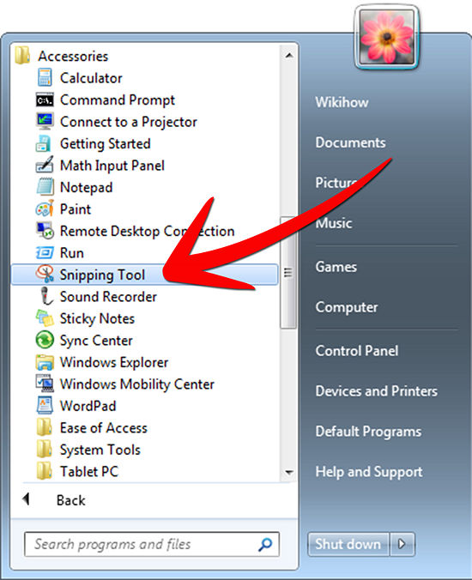

Nopeimmin löydät ohjelman kirjoittamalla Käynnistä-valikon hakukenttään sen nimen.

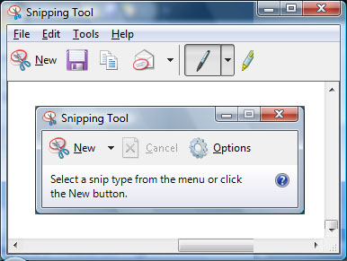

Esiin tulee ponnahdusikkuna, ja näyttö muuttuu vaaleammaksi. Valitse haluamasi osa.
TAI

- Voit käyttää Print Screen / Prnt Scrn -näppäintä.

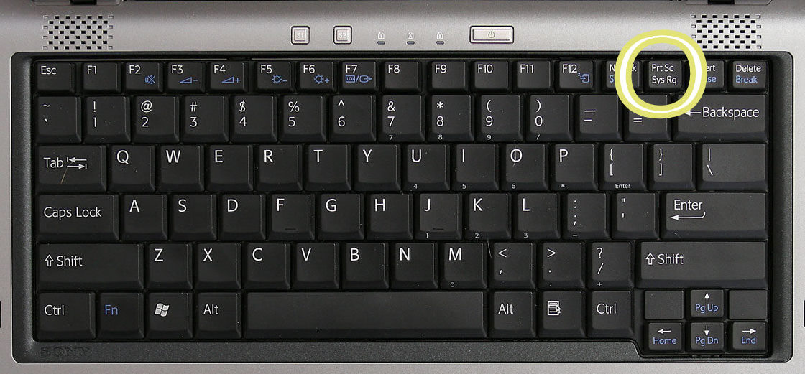

Käyttämällä Print Screen -näppäintä otat kuvan koko auki olevasta tietokoneen näytöstä.

Käyttämällä Alt + Print Screen -yhdistelmää otat kuvan vain avoimesta ikkunasta.

Lisätäksesi kuvan opinnäytetyöhösi aseta kursori haluamaasi kohtaan ja paina Ctrl + V,
tai napsauta hiiren kakkosnäppäintä (oikeanpuoleinen näppäin) haluamassasi kohdassa ja valitse liitä.

Jos et halua Print Screen -näppäintä käyttäessäsi liittää opinnäytetyöhösi koko näytön kuvaa, liitä kuva esimerkiksi Paint-ohjelmaan ja rajaa se mieleiseksesi ennen liittämistä. Tällaisessa tapauksessa on kuitenkin helpompi käyttää Snipping Tool -ohjelmaa.

lähteet
Esim.
Opetushallitus 2019. Varhaiskasvatussuunnitelman perusteet 2018. Määräykset ja ohjeet 2018:3a. Helsinki. Hakupäivä 14.10.2019. https://www.oph.fi/sites/default/files/documents/varhaiskasvatussuunnitelman_perusteet.pdf.

Stranius, Leo 2019. Hiilifiksu järjestö. Kansalaisyhteiskunnan verkkolehti 22.8.2019. Hakupäivä 19.11.2019. https://www.kansalaisyhteiskunta.fi/verkkolehti/aiemmat_kirjoitukset/hiilifiksu_jarjesto.2027.blog.

Tieteen termipankki 2017. Kirjallisuudentutkimus: kauhuromaani. Hakupäivä 16.10.2019. https://tieteentermipankki.fi/wiki/Kirjallisuudentutkimus:kauhuromaani.

Tuomi, Jouni & Sarajärvi, Anneli 2018. Laadullinen tutkimus ja sisällönanalyysi. Uudistettu laitos. Helsinki: Kustannusosakeyhtiö Tammi.

LIITTEEN NIMI Liite 1
Jos liitteitä on enemmän kuin kolme, luodaan liitteille koontisivu. Koontisivun otsikoksi tulee tällöin LIITTEET Liitteen otsikko -tyyliä käyttäen. Liitteiden nimet sekä liite numerot kirjoitetaan allekkain Normaali-tyylillä.
Esim.
LIITTEET
Liitteen nimi liite 1
Liitteen nimi liite 2

